**Pamela Mena – 00211564**

**Homework 3**

***Cookies***

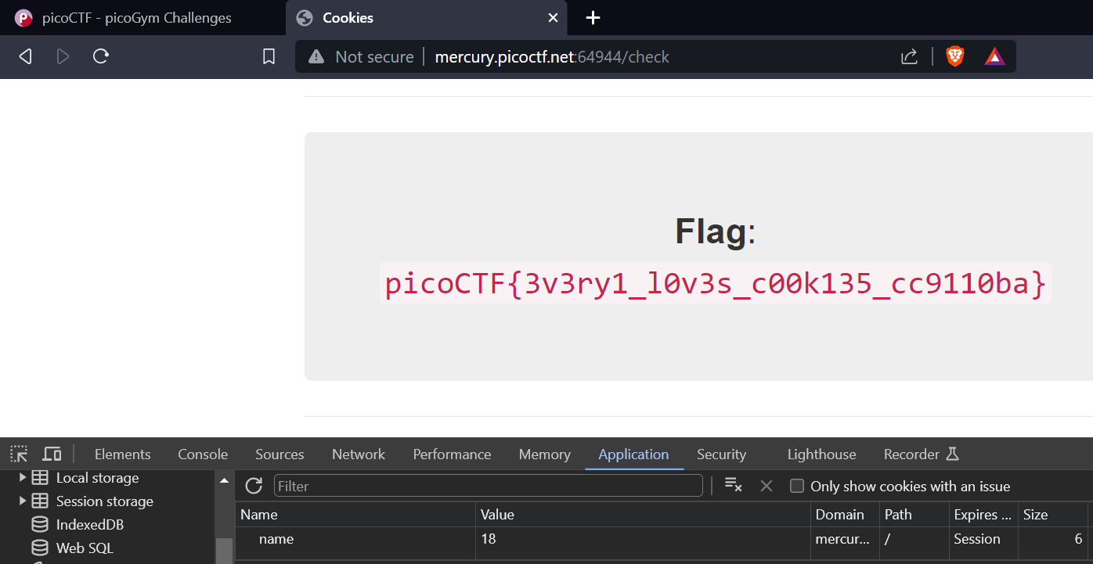

***Scavenger Hunt***

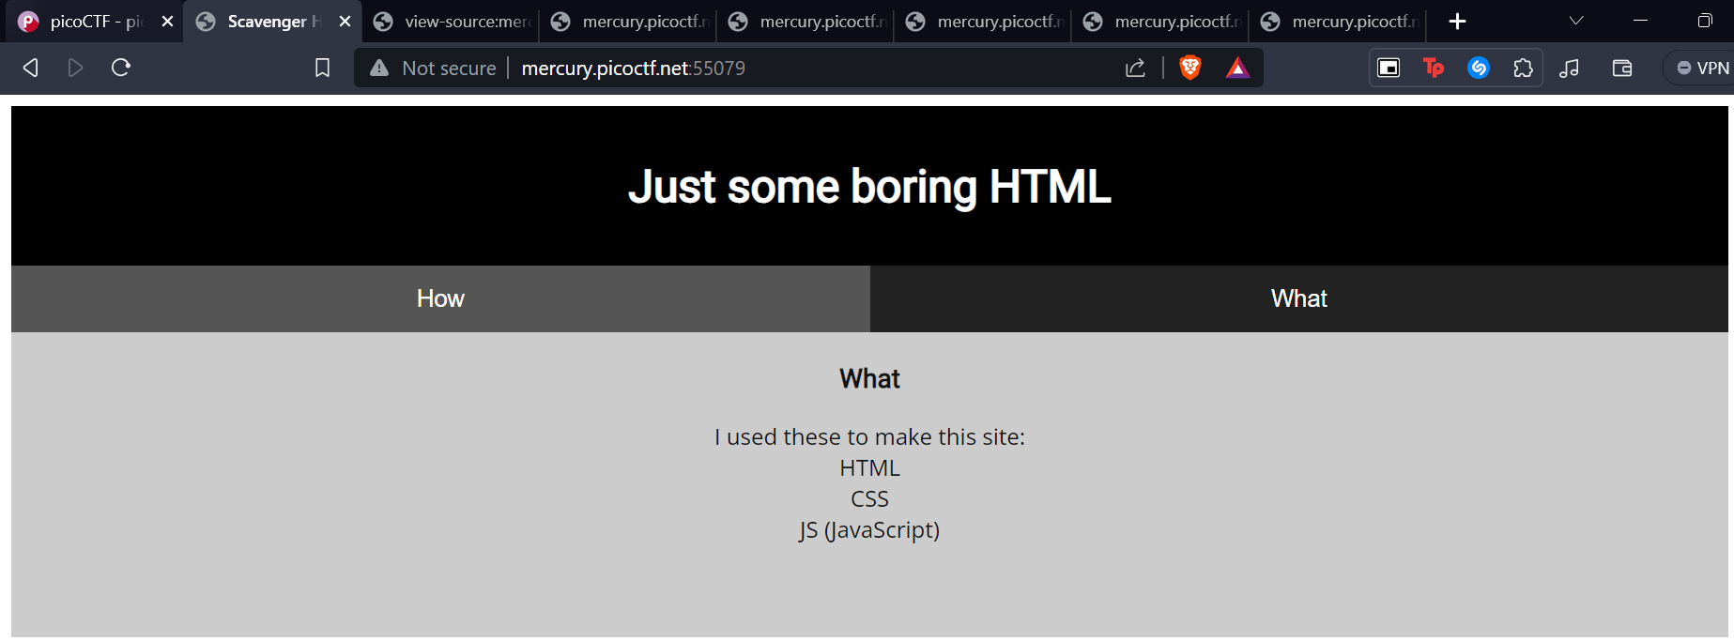

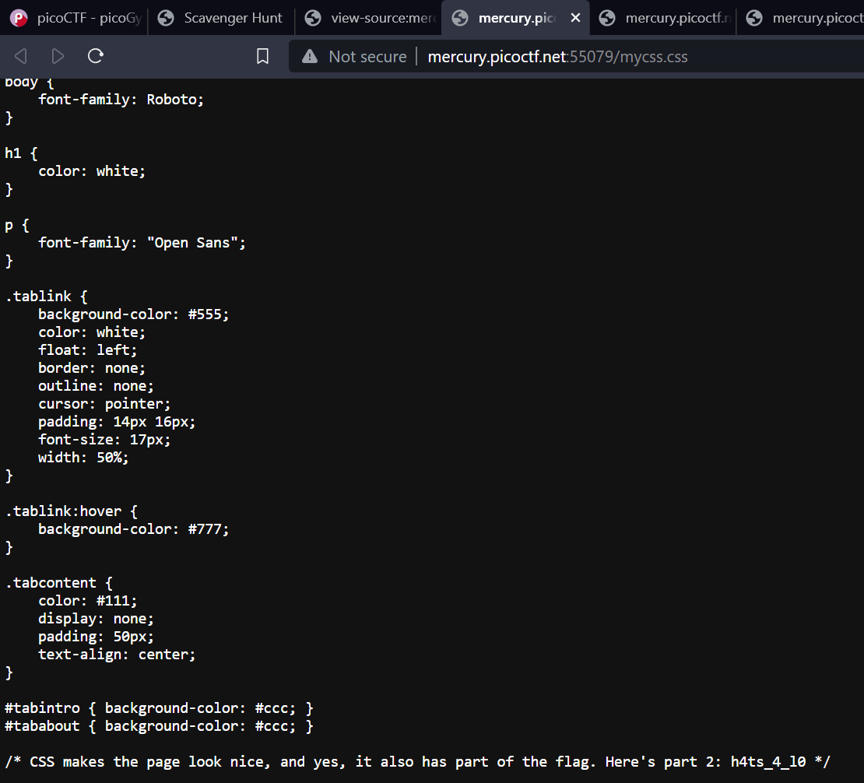

***Inspect HTML***

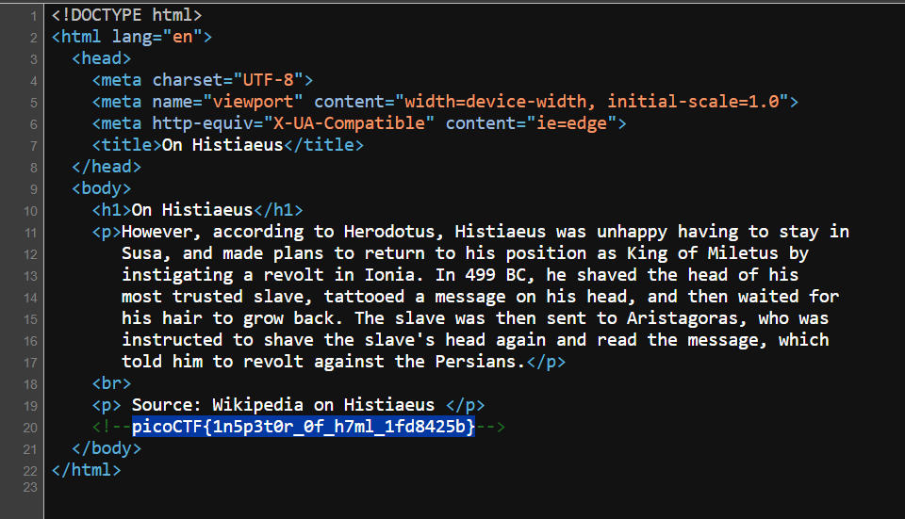

***It’s my Birthday***

<https://github.com/corkami/collisions#pdf>

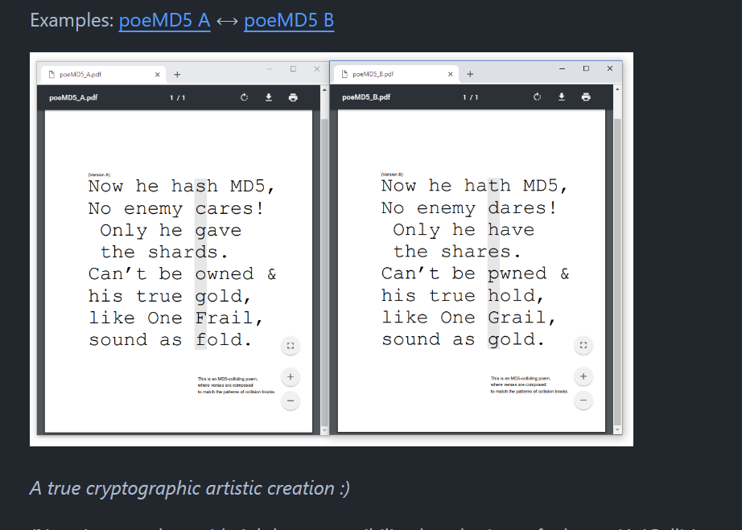

***Local Authority***

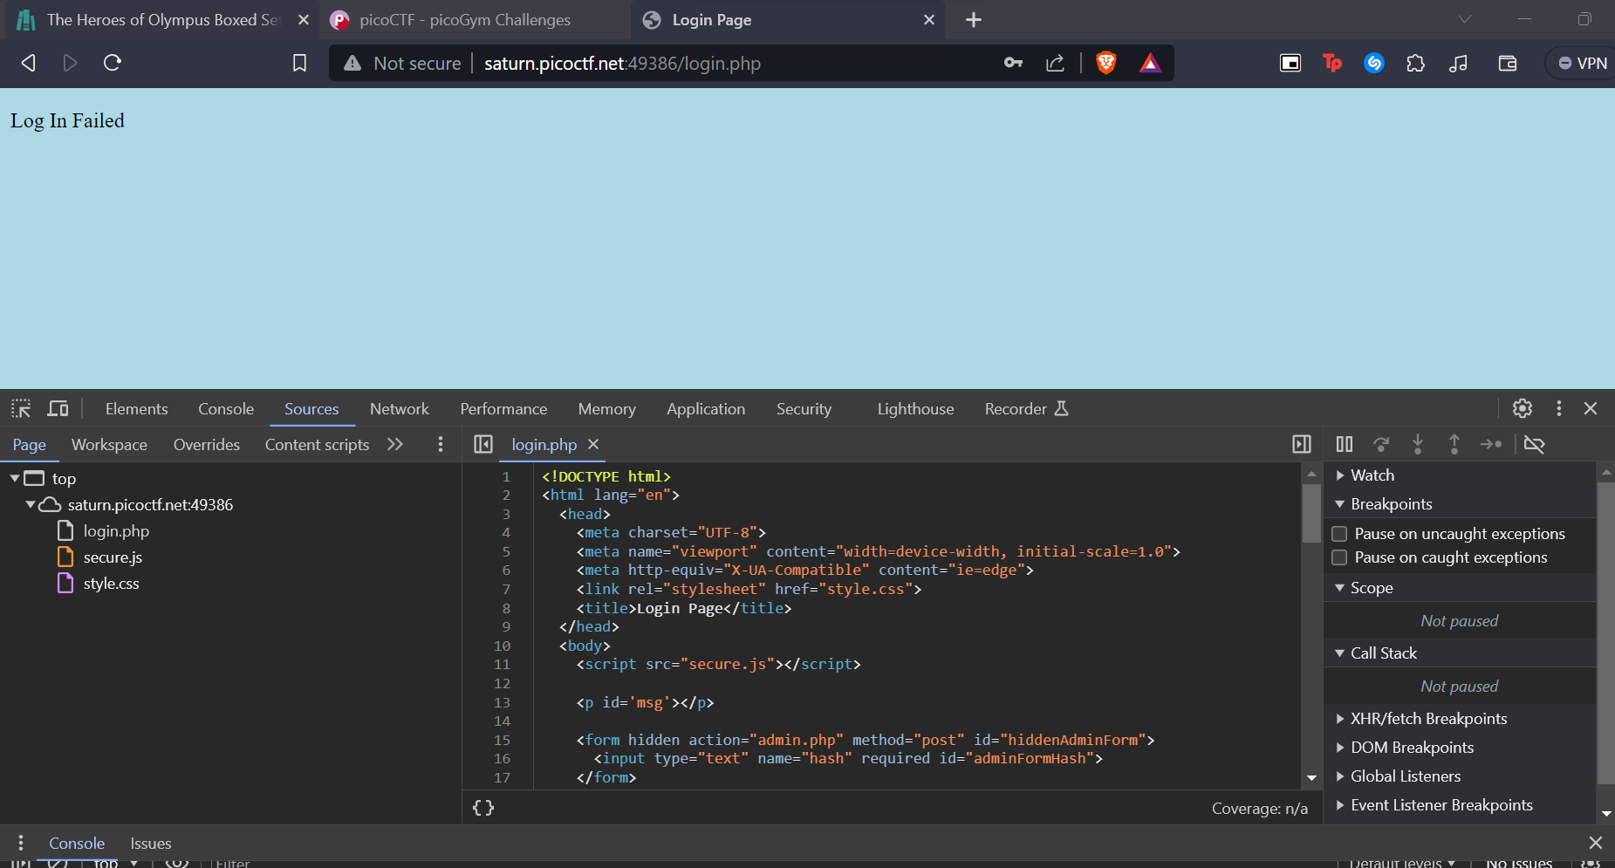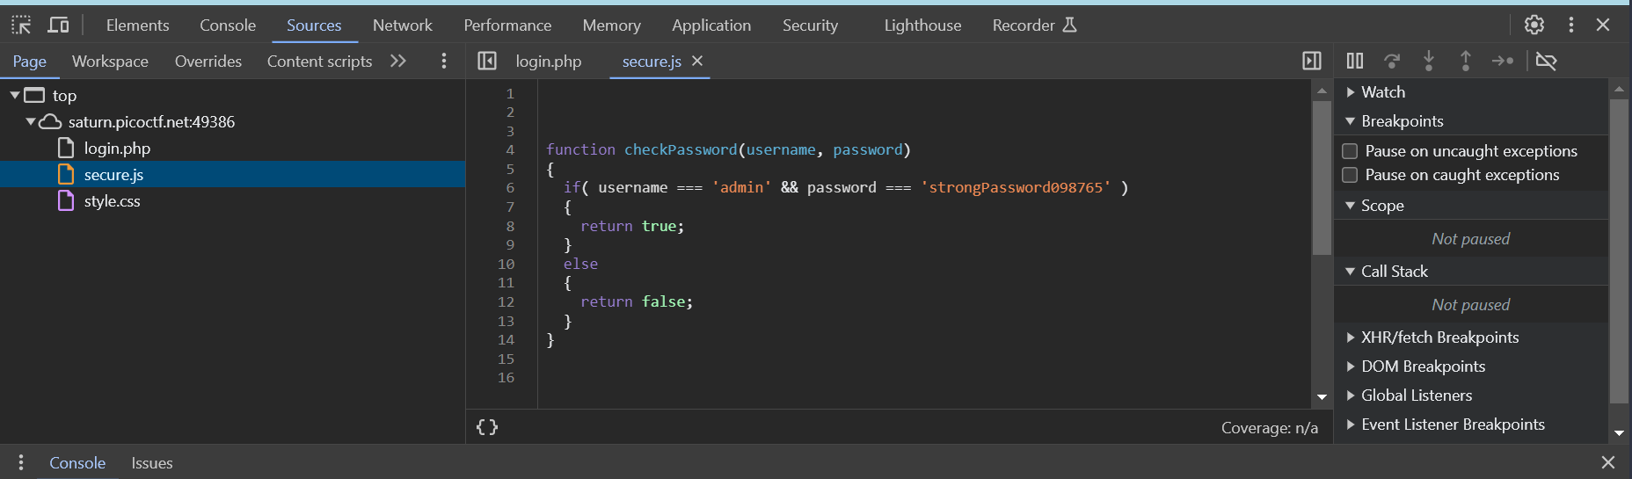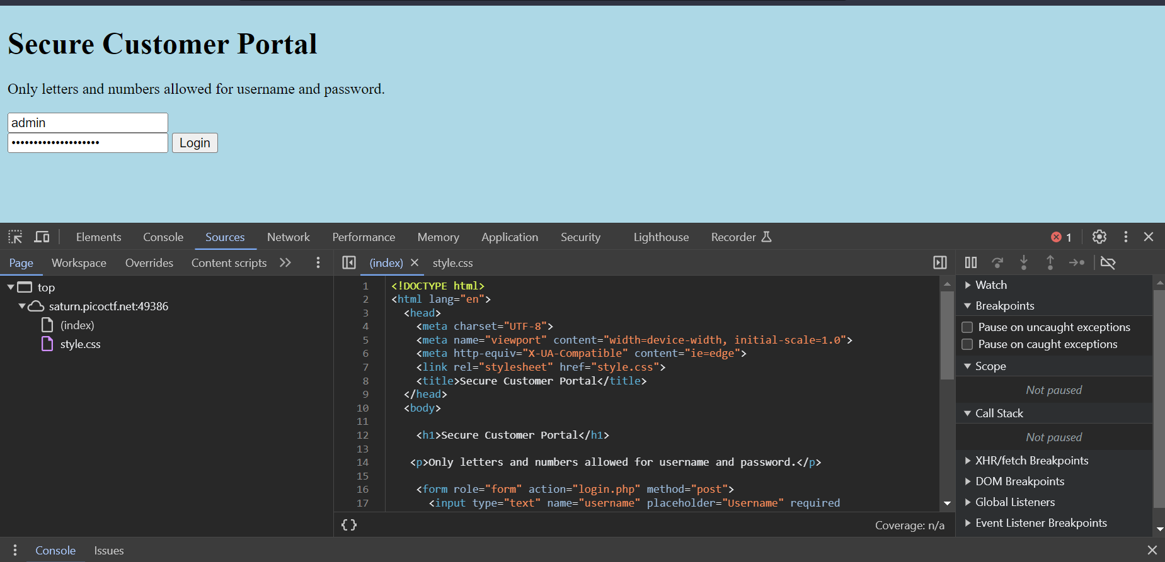

***Login***

***Logon***

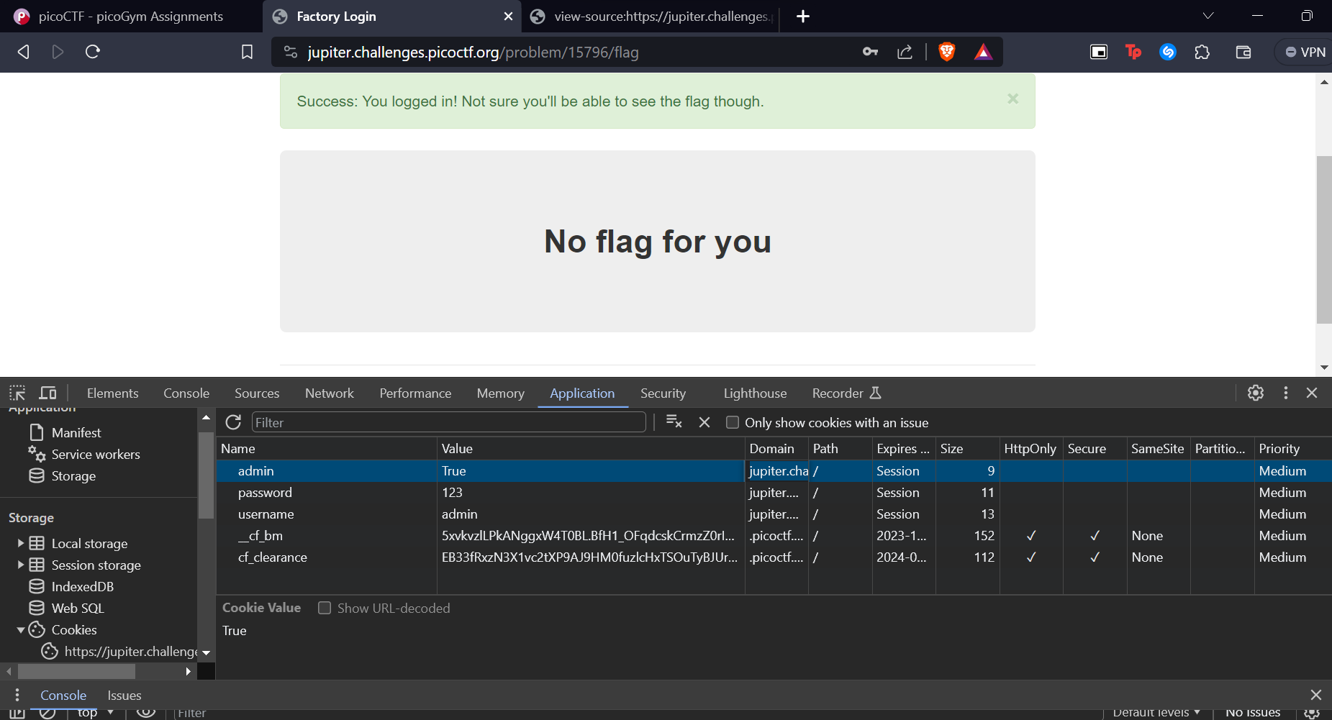

***

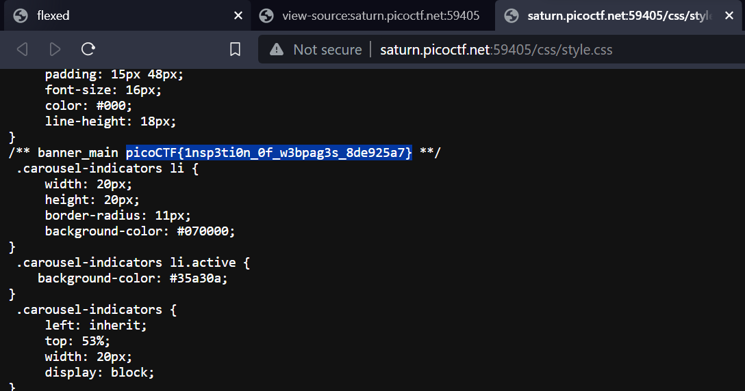

***Where are the robots***

***Find Me***

